令和６年度
広島市明るい選挙ユースボランティア募集！

有権者(特に１８～３０歳代の方)に対し、「投票に行こう！」と呼びかける活動を行っていただく「広島市明るい選挙ユースボランティア」を募集します。

１ 活動内容等
(1) 活動内容
有権者(特に１８～３０歳代の方)に対する次のような選挙の啓発活動を行います。
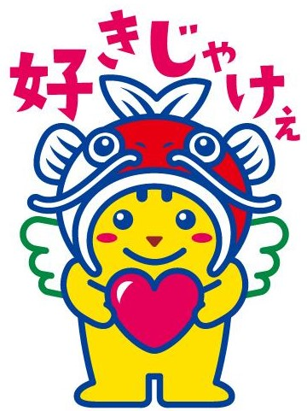
① 成人祭での模擬投票などのイベントの企画・実施
② 選挙時における選挙啓発キャンペーンへの参加
③ 新たな啓発活動の企画・実施 など
(2) 活動期間
活動開始から令和７年(２０２５年)３月３１日まで。
（その後は、引き続き活動を続けていただける方は、更新します。）
(３) 活動日時
ミーティング：年３～４回程度(２時間程度)
※選挙前の啓発事業等は随時行います。
(４) 活動場所
ミーティングは原則広島市役所本庁舎内(広島市中区国泰寺町一丁目６番３４号)
※その他の活動は内容に応じて場所を決定します。
２ 対象者
次のすべての要件を満たす方
(1) 満１８歳(高校生を除く)から２０歳代までの広島市内に在住するか通勤・通学されている方
(2) 選挙に関心をもち、明るい選挙の実現について考え、公平・中立に活動することができる方
(3) 活動期間中のミーティングのほか、各啓発事業等に随時参加できる方
３ 募集人員
２０名程度
４ 申込方法
下記の参加申込書に記載し、広島市選挙管理委員会事務局啓発課へ、持参・郵送・ＦＡＸ・Ｅメールなどにより提出してください。申込みは常時受付けています。
５ 提出先及び問合せ先
広島市選挙管理委員会事務局啓発課
〒730-8586 広島市中区国泰寺町一丁目6番34号(広島市役所９階 企画総務局総務課内)
TEL:(082)504-2594(土曜日、日曜日、祝日を除く8:30～17:15）、FAX:(082)504-2069
Ｅメールアドレス：shisenkan＠city.hiroshima.lg.jp
(キリトリ)
令和６年度

「広島市明るい選挙ユースボランティア」参加申込書
私は、広島市明るい選挙ユースボランティアへの参加を申し込みます。なお、明るい選挙の推進のため、公平・中立に活動します。 年 月 日
フリガナ  名 前 |  | 年齢 | 歳
住 所 | 〒 －
連絡先 | T E L  E-mail
職 業
※学生は学校名、学年
※ この申し込みにより収集した個人情報は、本事業の目的以外では一切使用いたしません。また、広島市個人情報条例に基づき、収集した情報は厳重に管理いたします。

